Asiakas- ja potilastietojärjestelmien tilannekuva ja analyysi

Tiivistelmä

1. **AKUSTI-foorumi ja sen projektit**

AKUSTI-foorumi on alueiden ja kuntien, Kuntaliiton sekä kansallisten toimijoiden yhteinen sosiaali- ja terveydenhuollon tietohallinnon verkosto, joka toimii Kuntaliitossa projektirahoituksella. Työtä rahoittavat sairaanhoitopiirit, STM ja Kuntaliitto. AKUSTI-foorumin toimintamallissa on päätöksiä tekevä johtoryhmä ja asioita valmisteleva työvaliokunta sekä nelihenkinen sihteeristö.

AKUSTI hallinnoi osapuoltensa yhteisiksi valittujen kehittämiskohteiden salkkua ja valmistelee sekä käynnistää erilaisia alueiden ja kuntien sosiaali- ja terveydenhuollon tietohallintoon liittyviä projekteja. ​Toteutettavista kansallisista yhteistyökohteista ja käynnistettävistä projekteista sovitaan AKUSTIn johtoryhmässä.

1. **Asiakas- ja potilastietojärjestelmien tilannekuvan sekä riskianalyysin tavoitteet ja toteutus**

Asiakas- ja potilastietojärjestelmien (APTJ) *tilannekuvatyön* tavoitteena oli kuvata valtakunnallisesti lyhyen ja keskipitkän aikavälin muutoksia APTJ-markkinassa terveydenhuollon, suun terveydenhuollon, sosiaalitoimen ja erikoissairaanhoidon osalta. Työhön kuuluneen *riskianalyysin* tavoitteena oli tunnistaa keskeisimmät riskit, analysoida niiden todennäköisyyttä ja vaikutusta, sekä koota keskeiset toimenpide-ehdotukset niiden hillitsemiseksi.

Työ toteutettiin Sofigate Oy:n tukemana:

* Analysoimalla taustamateriaalia (mm. THL, Kela)
* Keräämällä tietoa projektiryhmältä kahdessa työpajassa 15.3. (14 osallistujaa) ja 17.4. (10 osallistujaa) sekä kyselyn avulla
* Työstämällä havaintoja koko Suomen kattavalle APTJ-asiantuntijaryhmälle suunnatussa kahden sprintin mittaisessa Roundtable –fasilitointityöskentelyssä (28 osallistujaa)

1. **APTJ-tilannekuva ja keskeiset havainnot**

Tilannekuvan luonteesta johtuen, on esityksessä järjestelmien tulevaisuudesta tehty joukko oletuksia tilastollisin keinoin, maakunnille kohdistetun kyselyn avulla sekä työpajoissa kerätyn tiedon perusteella. On hyvä pitää mielessä, että mitä kauempana tarkasteltava hetki on, sitä enemmän epävarmuutta ennuste sisältää.

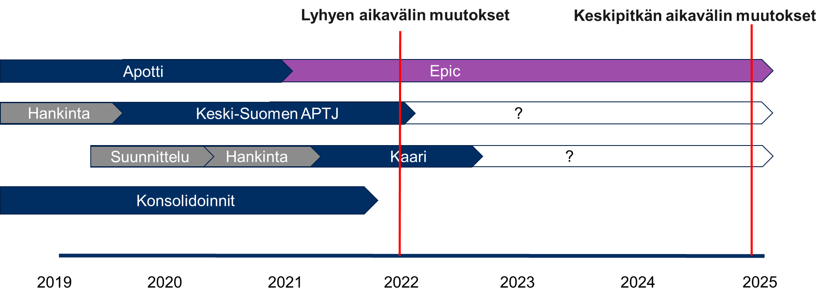

Kuva 1. Tilannekuva

Lyhyellä aikavälillä keskeisimmät muutokset ovat seurausta Apotti-hankkeesta, konsolidoinneista, yhtenäistämishankkeista sekä yksittäisistä järjestelmäpäivityksistä. Apotti-hankkeen myötä Epic järjestelmä saa väestömäärällä mitattuna Suomessa 30 % markkinaosuuden erikoissairaanhoidossa ja 25 % markkinaosuuden perusterveydenhuollossa, sosiaalitoimessa ja suun terveydenhuollossa. Sote- ja maakuntauudistuksen kaatuminen on toimijoiden mukaan vaikeuttanut suunniteltujen konsolidointien toteutumista yhteistyön ja rahoituksen osalta.

Keskipitkällä aikavälillä suurimmat vaikutukset ovat seurausta järjestelmien yhtenäistämishankkeista: Keski-Suomen APTJ –kilpailutuksesta sekä Kaari-hankkeen järjestäytymisestä. Keski-Suomen APTJ-hankkeen vaikuttavuus väestöpohjalla mitattuna on 13 %, mikä vastaa 732 823 potentiaalista asiakasta tai potilasta yhteensä viidellä eri sairaanhoitopiirin alueella. Apotti ja Keski-Suomen APTJ-kilpailutusten ulkopuolelle jää 211 kuntaa ja kaupunkia, yhteensä 15 eri sairaanhoitopiiristä. Tämä kokonaisuus vastaa väestöpohjalla mitattuna 62 % kaikista potentiaalisista asiakaista tai potilaista. Nykyjärjestelmien markkinaosuudet tulevat muuttumaan hankintojen myötä.

1. **Riskianalyysi**

Riskianalyysissä APTJ-tilannekuvaan liittyen tunnistettiin yhteensä 23 eri riskiä. Näistä riskeistä arvioitiin merkittäviksi yhteensä 12 riskiä. Merkittävimmiksi arvioidut riskit voidaan jakaa neljään eri osa-alueeseen: järjestelmäkehitys, resursointi, hankinta ja kokonaisuuden hallinta. Alla olevassa kuvassa on listattu kaikki merkittävät riskit sekä riskien toteutumiseen liittyviä keskeisiä vaikutuksia.



Kuva 2. Merkittävimmiksi arvioidut riskit ja niiden vaikutukset osa-alueittain

Riskianalyysiin sisältyy yhteensä 12 ylemmän tason toimenpide-ehdotusta ja näille konkreettisia tekoja merkittävimmiksi arvioitujen riskien välttämiseksi tai lieventämiseksi. Osa toimenpide-ehdotuksista kohdistuu useammalle riskille. Jatkovaiheessa olisi projektiryhmän näkemyksen mukaan suositeltavaa yhteisesti määritellä eri toimenpide-ehdotusten ja tekojen vastuu/toteuttajatahot sekä tarkempi aikataulutus.

Toimenpide-ehdotukset:

* Tehdään tilannekuvaseurannasta jatkuva prosessi
* Viestitään aktiivisesti tulevista tarpeista toimittajille
* Luodaan teknologiavaikutusten arviointimalli
* Kartoitetaan nykyisten sopimusten sisältö
* Kootaan opas järjestelmäkehityksen rahoituksesta
* Syvennetään päätöksentekijöiden ymmärrystä kehittämisen hyödyistä ja lisätään sidosryhmäyhteistyötä
* Panostetaan yhteisen näkemyksen luomiseen
* Lisätään ketterää kehittämistä
* Kehitetään sopimusohjausta ja lisätään sidosryhmäyhteistyötä
* Lisätään muutos- ja projektijohtamisen kyvykkyyttä yhdessä
* Jaksotetaan isot järjestelmähankinnat
* Kehitetään projektiseurantaa ja viestintää

**Lisätietoja:**

[akusti@kuntaliitto.fi](mailto:akusti@kuntaliitto.fi)